**Итоговое сочинение(изложение)**

**2024-2025 учебном году**

**в МБОУ «Школа №32»**

**Документы, регламентирующие организацию и проведение итогового сочинения (изложения)**

* Приказ Министерства просвещения Российской Федерации и Федеральной службы по надзору в сфере образования и науки от 04.04.2023 № 223/552 «Об утверждении Порядка проведения государственной итоговой аттестации по образовательным программам среднего общего образования»
* Методические документы и материалы по проведению итогового сочинения (изложения) (письмо Рособрнадзора от 14.10.2024№ 04-323):
  + Методические рекомендации по организации и проведению итогового сочинения (изложения) в 2024/2025 учебном году;
  + Правила заполнения бланков итогового сочинения (изложения) итогового сочинения (изложения) в 2024/2025учебном году;
  + Сборник отчетных форм для проведения итогового сочинения (изложения) в 2024/2025 учебном году.

# Документы, регламентирующие организацию и проведение итогового сочинения (изложения)

• Приказ Министерства образования Ростовской области от 18.10.2024 № 976 (далее - Порядок)

«Об утверждении Порядка проведения итогового сочинения (изложения) на территории Ростовской области»

* Приказ Министерства образования Ростовской области от 18.10.2024 № 977«Оборганизации и проведении итогового сочинения (изложения) на территории Ростовской области»

# Сроки

**НАПИСАНИЯ ИТОГОВОГО СОЧИНЕНИЯ (ИЗЛОЖЕНИЯ)**

|  |  |  |
| --- | --- | --- |
| **Основной срок** | **Дополнительные сроки** | |
| **04.12.2024** | **05.02.2025** | **09.04.2025** |

Продолжительность выполнения –

**3** **часа** **55** **минут** (235 минут)

Для участников с ОВЗ время увеличивается на 1,5 часа

Итоговое сочинение (изложение) начинается в **10.00** часов по местному времени

**Срок действия итогового сочинения (изложения)** как допуск к ГИА – **бессрочно.**

В случае предоставления сочинения при приеме на обучение в образовательные организации высшего образования действительно

**в течение 4-х лет**, следующих за годом написания сочинения

# Время проведения

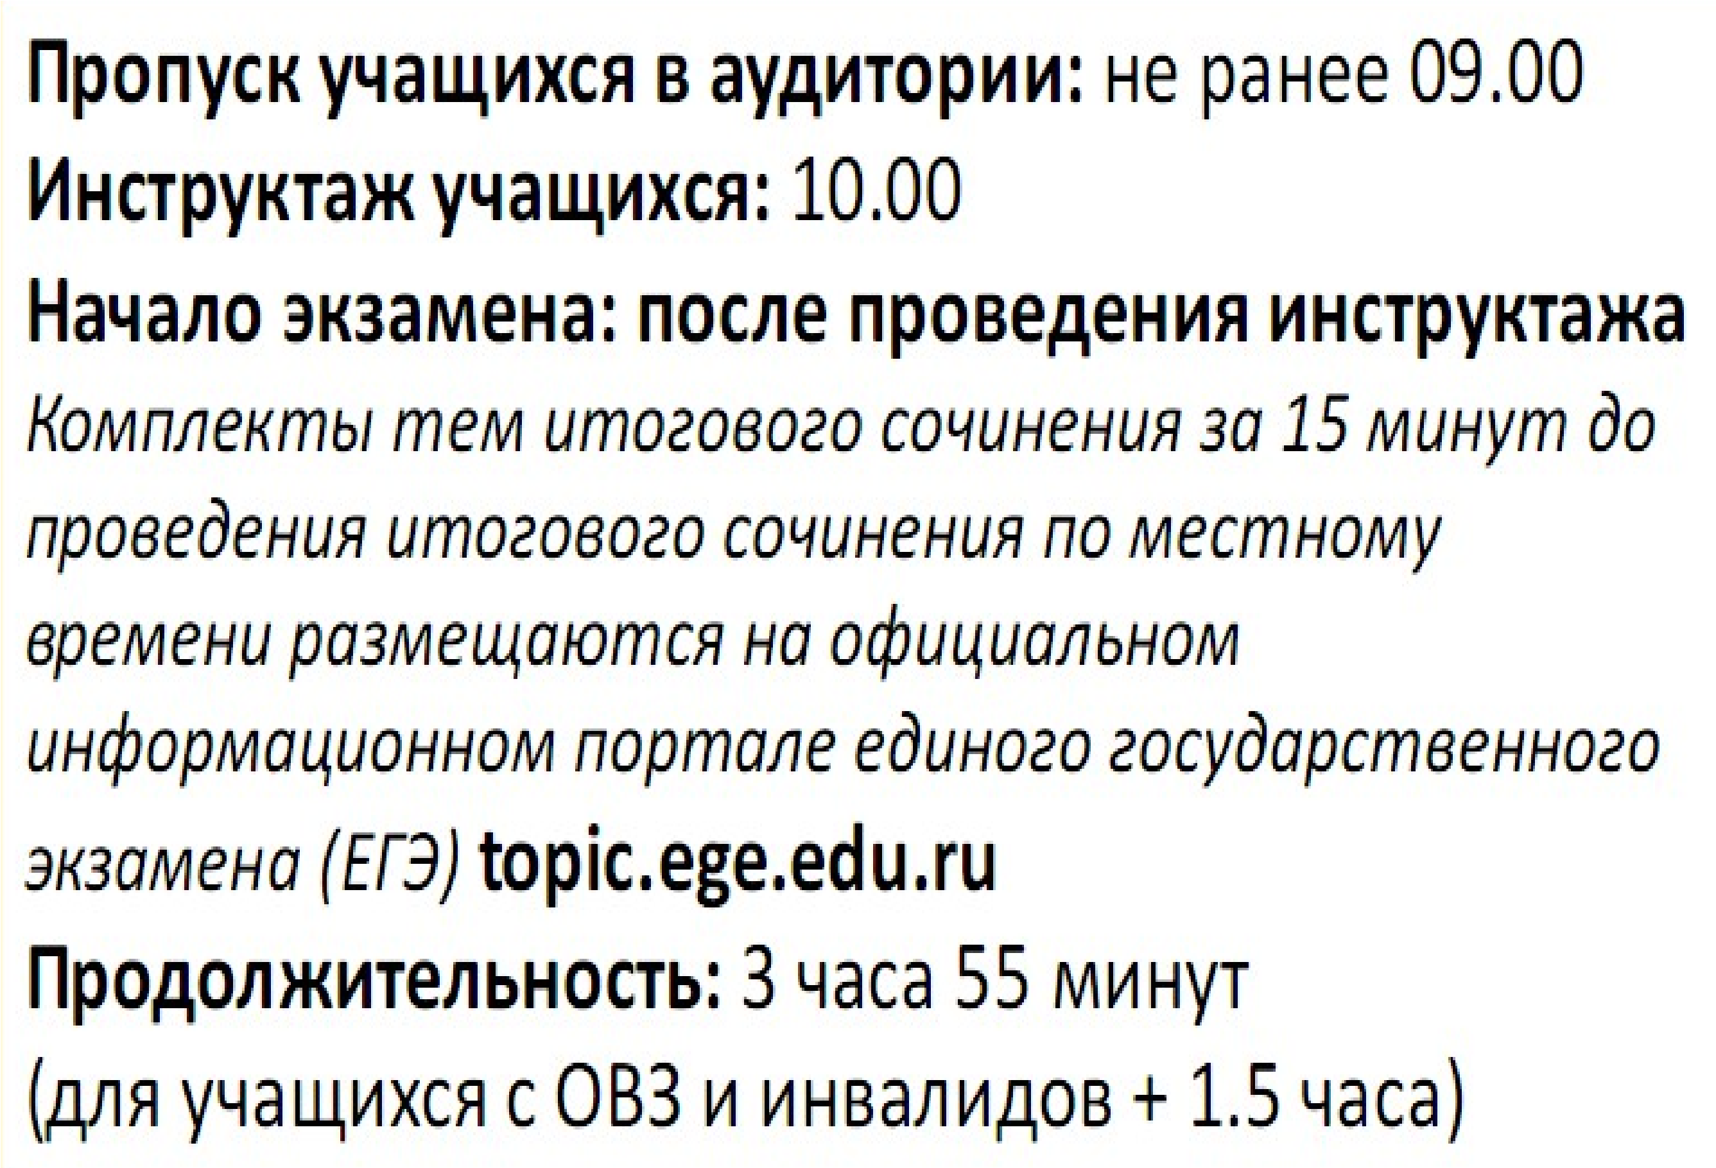

**Что разрешено взять на итоговое сочинение**

* Паспорт
* Ручка (гелевая или капиллярная с чернилами черного цвета) (2 штуки)
* Вода
* Лекарства при необходимости
* Продукты питания при необходимости (не шуршащая обертка)

**Что будет на столе участника итогового сочинения**

* орфографический словарь, выдаваемый членами комиссии образовательной организации по проведению итогового сочинения;
* темы итогового сочинения;
* инструкция для участника итогового сочинения;
* черновики (не проверяются);
* бланки;
* паспорт

**Публикация тем итогового сочинения** 

**(изложения) на открытых официальных ресурсах:**

**ege.edu.ru (topic.ege.edu.ru)**

**ege55.ru rustest.ru**

## за 15 минут до проведения итогового сочинения по местному времени

**Направления итогового сочинения**

**ОТМЕНЯЮТСЯ**

* С 2022/23 учебном году комплекты тем итогового сочинения собираются только из тех тем, которые использовались в прошлые годы
* Теперь будет 6 тем, а не 5.

В каждый комплект тем итогового сочинения будут включены по две темы из каждого раздела банка:

* Темы 1, 2 «Духовно-нравственные ориентиры в жизни человека».
* Темы 3, 4 «Семья, общество, Отечество в жизни человека».
* Темы 5, 6 «Природа и культура в жизни человека».

**1. Духовно-нравственные ориентиры в жизни человека**

* 1. Внутренний мир человека и его личностные качества
  2. Отношение человека к другому человеку (окружению), нравственные идеалы и выбор между добром и злом 1.3. Познание человеком самого себя

1.4. Свобода человека и ее ограничения

**2. Семья, общество, Отечество в жизни человека**

* 1. Семья, род; семейные ценности и традиции
  2. Человек и общество
  3. Родина, государство, гражданская позиция человека

**3. Природа и культура в жизни человека**

* 1. Природа и человек
  2. Наука и человек
  3. Искусство и человек

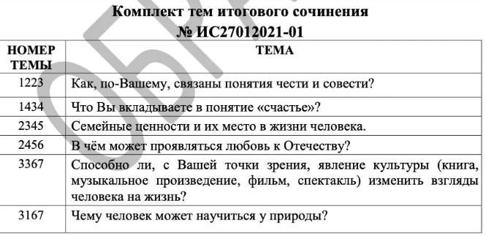

**Основные правила написания и критерии**

* Итоговое сочинение **в 2024 году** пройдёт **04 декабря.** Вам предстоит за **3 часа 55 минут** написать развёрнутое, структурное и аргументированное сочинение по одной из выбранных тем.
* Объём –  **не меньше 250 слов** (иначе незачёт!).
* Рекомендуемый объём –  **не меньше 350 слов!**
* Сочинение должно быть написано **самостоятельно**, не допускается списывание
* По структуре итоговое сочинение 2024 сильно отличается от сочинения ЕГЭ. Комплект из шести тем вы получите только за 15 минут до экзамена, заранее известны только разделы и подразделы

Во время проведения итогового сочинения (изложения) запрещено:

**!!**иметь при себе средства связи, фото, аудио и видеоаппаратуру

**!!**справочные материалы, письменные заметки и иные средства хранения и передачи информации, собственные орфографические и (или) толковые словари

**!!**пользоваться текстами литературного материала (художественные произведения, дневники, мемуары, публицистика, другие литературные источники)

Система оценивания итогового сочинения (изложения)

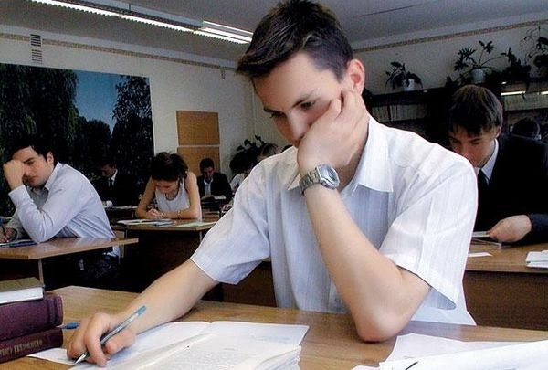

**«зачет»**

**«незачет»**

**Требования и критерии оценки**

|  |
| --- |
| **Критерии**   1. **«Соответствие теме»**   **(«Содержание изложения»)**   1. **«Аргументация. Привлечение литературного материала»**   **(«Логичность изложения»)**   1. **«Композиция и логика рассуждения»**   **(«Использование элементов стиля исходного текста»)**   1. **«Качество письменной речи»** 2. **«Грамотность»** |

**Требование № 1**

**«Объем итогового сочинения**

**(изложения)»**

**Требование № 2 «Самостоятельность написания итогового сочинения**

**(изложения)»**

**Внимание!**

**листы бумаги для черновиков не проверяются**

**и записи в них не учитываются при**

**проверке**

**Повторно допускаются**

**к написанию итогового сочинения (изложения) в дополнительные сроки в текущем учебном году обучающиеся 11 классов**

* **Получившие** по итоговому сочинению (изложению) **неудовлетворительный результат («незачет»);**
* **Удаленные** с итогового сочинения (изложения) **за нарушение требований пункта 27 Порядка**;

-**Не явившиеся** на итоговое сочинение (изложение) по уважительным причинам (болезнь или иные обстоятельства, **подтвержденным документально);**

-**Не завершившие** написание итогового сочинения (изложения) **по уважительным причинам** (болезнь или иные обстоятельства), **подтвержденным документально**.

## Структура сочинения

1. **Вступление.** Размышление по теме сочинения. Онораскрывает основную мысль, вводит в круг рассматриваемых проблем. (60-70 слов)
2. **Основная часть**. В этой части доказывается 2-3 тезиса. Здесь раскрывается идея сочинения и связанные с ней вопросы. (200-250)

Это доказательство строится по принципу: тезис-доказательствовывод- логический переход к новой мысли.

1. **Заключение.** Здесьподводятся итоги, содержатся конечные выводы и оценки (40-60 слов)

**Несколько советов по написанию сочинения**

1. **Выберите тему**. Прочитайте все предложенные темы сочинений и выберите ту из них, в которой вы лучше ориентируетесь. .
2. **Сформулируйте вопросы**, на которые можно дать ответы в ходе рассуждения.
3. **Сформулируйте аргументы**, подтверждения и доказательства своей точки зрения.
4. **Работаем в черновике**. Пишем вступление, выделяя в нем проблемы и вопросы.
5. **Работаем в черновике**. Пишем основную часть. Каждый тезис подкрепляйте аргументами.
6. **Работаем в черновике**. Иногда лучше начать с основного текста, а не с вступления, чтобы в ходе рассуждения более четко сформулировать проблемы, вопросы и ответы на них.
7. **Работаем в черновике**. Вступление и заключении должны быть логически связаны.
8. **Проверьте сочинение в черновике**. Исправьте речевые, орфографические, пунктуационные и другие ошибки. Сочинение следует проверять не менее 2 раз!
9. **Перепишите сочинение в бланк ответа**. Проверьте сочинение.

http://ege.edu.ru/

Проверить результаты ЕГЭ

